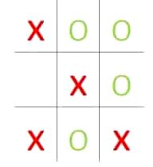
JEU DU MORPION
2 joueurs
On joue chacun son tour.
Il faut faire un alignement pour gagner.
Alignement vertical, horizontal ou en diagonale.

Jetons à découper pour 2 joueurs.

